**Отчёт о проведении профилактической недели**

**«Независимое детство!»**

**МОУ Олойская СОШ, 2024-2025 уч.год**

С 24 февраля по 3 марта 2025 г в МОУ Олойская СОШ прошла профилактическая неделя «Независимое детство!».

Цель недели: снижение рисков возможного употребления обучающимися психоактивных веществ.

Задачи:

⎯ выявить исходный уровень информированности подростков об опасности употребления психоактивных веществ;

⎯ сформировать у обучающихся отрицательное отношение к употреблению психоактивных веществ;

⎯ расширить представления подростков о замещении употребления психоактивных веществ созидательной деятельностью;

⎯ помочь обучающимся в формировании навыков проявления силы воли и принятия собственных решений.

Профилактическая неделя началась с открытия 24 февраля и оформления стенда «Здоровье+». Социальные педагоги на общешкольной линейке познакомили обучающихся с планом работы, рассказали о важности ведения здорового образа жизни, что здоровье не только отсутствие болезней, а состояние полного физического, психического и социального благополучия.

26 февраля педагог-психолог провёл интеллектуальный турнир «Здоровый образ жизни» в 5-6 классах. Турнир состоял из 6 этапов, на которых обучающиеся собирали пословицы на тему ЗОЖ, разгадывали анаграммы о правильном питании, показали несколько упражнений для зарядки. Все дети приняли активное участие.

25 и 26 февраля были проведены полилог-беседа «Правильный выбор» и дискуссия «Здоровье – потребность или возможность» в 8-9 классах и 10-11 классах соответственно. Обучающиеся приняли активное участие в мероприятиях, узнали о вреде никотина, электронных сигарет и вейпов, говорили о своих жизненных ценностях и возможностях их сберечь, выполнили упражнение «Мой выбор» по методу «4 угла» и проигрывали жизненные ситуации.

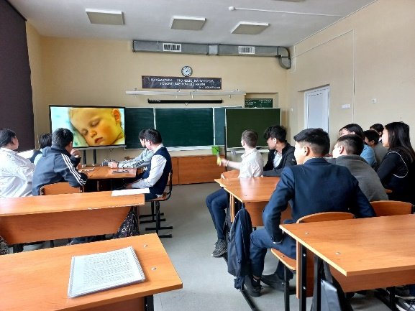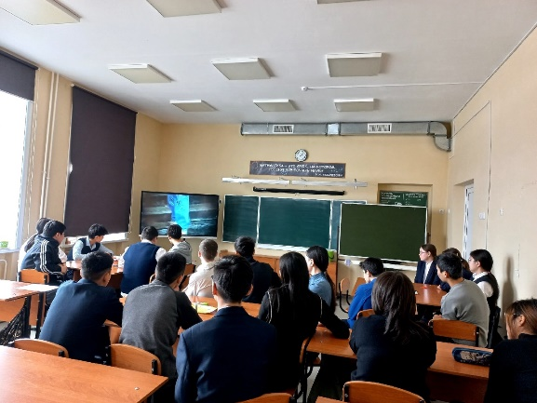

В 1-4 классах был проведен игровой психологический тренинг «Навстречу друг другу». Обучающиеся выполняли упражнения «Я делаю свой выбор», отвечали на вопросы викторины, узнали способы защиты себя от вредных привычек, учились отстаивать своё мнение.

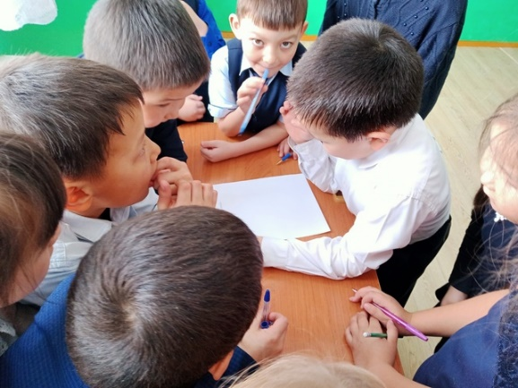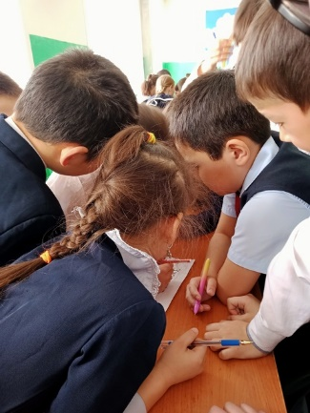

Ученический совет совместно с социальным педагогом провел акцию «Говорим об увлечениях», в рамках которого обучающиеся смогли рассказать о своём хобби и показать себя с новой стороны. Многие ребята увлекаются футболом и волейболом, ездят на соревнования и занимают призовые места, юные художники показали свои труды и результаты участия в конкурсах, певуньи и певцы продемонстрировали свои таланты, также есть ребята, которые увлекаются стрельбой из лука, выжиганием по дереву, валянием из шерсти, кулинарией, вязанием и т.д. Ученический совет смонтировал видео и представил на общешкольной линейке 3 марта.

Педагог-психолог совместно с классными руководителями провёл анкетирование в 5-8 классах «Я и вредные привычки». Справка отдана в воспитательную часть.

Социальными педагогами были подготовлены буклеты, памятки с актуальной информацией для родителей.

Учителя физкультуры провели «Весёлые старты» в 1-4 классах, где обучающиеся состязались в ловкости, быстроте и силе.

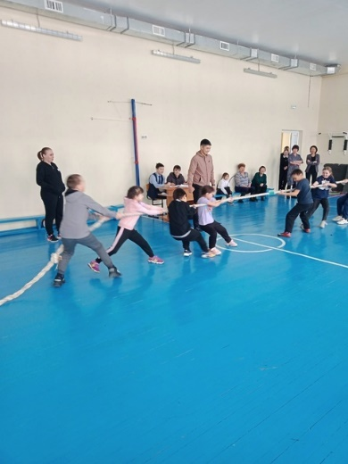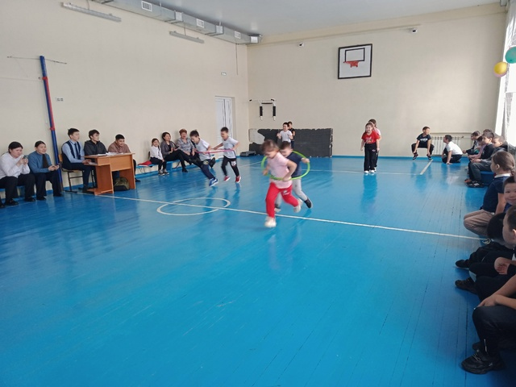

26 февраля социальный педагог выступил на родительском собрании в 8 классе с темой «Профилактика употребления ПАВ в подростковой среде».

Все запланированные мероприятия были выполнены.